Задания для выполнения расчетно-графической работы по дисциплине «Компьютерная графика» студентами очной формы обучения направления 200100 «Приборостроение»

Смоделировать деталь в пакете Компас. Вариант задания выбирать в соответствии с порядковым номером в журнале группы. Подготовить отчет о ходе выполнения работы со скриншотами и пояснениями.

№ варианта | 1 | 2 | 3 | 4 | 5 | 6 | 7 | 8 | 9 | 10 | 11 | 12 | 13 | 14
№ детали | 1 | 2 | 3 | 4 | 5 | 6 | 7 | 1 | 2 | 3 | 4 | 5 | 6 | 7

ПРИЛОЖЕНИЕ 1
Чертеж вилки

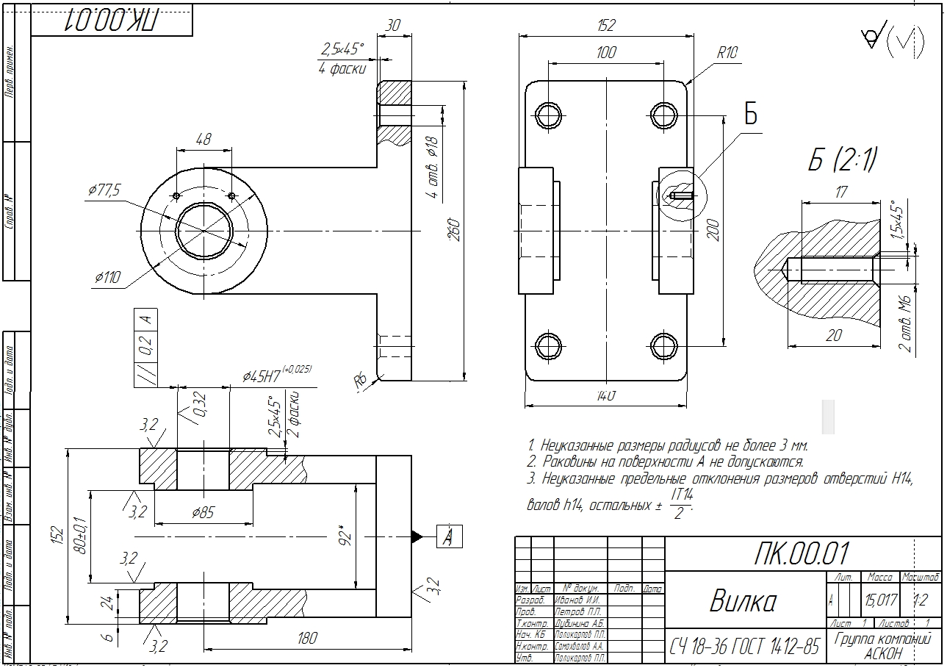

ПРИЛОЖЕНИЕ 2
Гнездо розетки

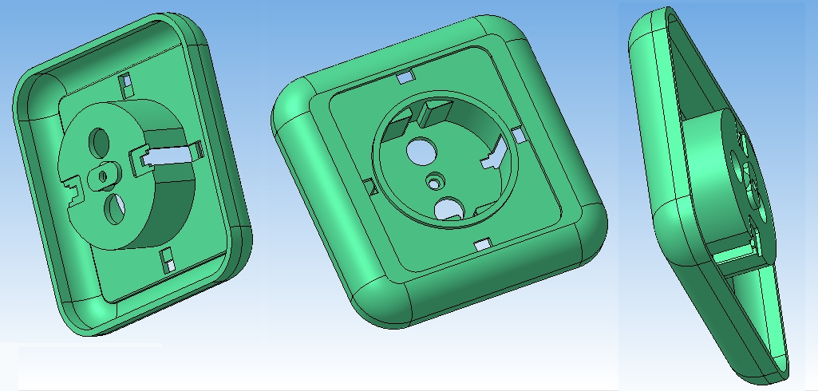

ПРИЛОЖЕНИЕ 3
Чертеж оси

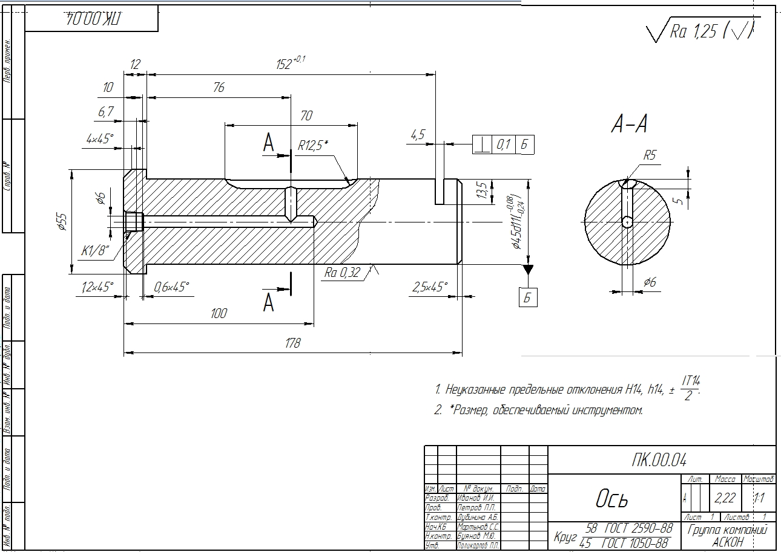

ПРИЛОЖЕНИЕ 4
Чертеж кулачка

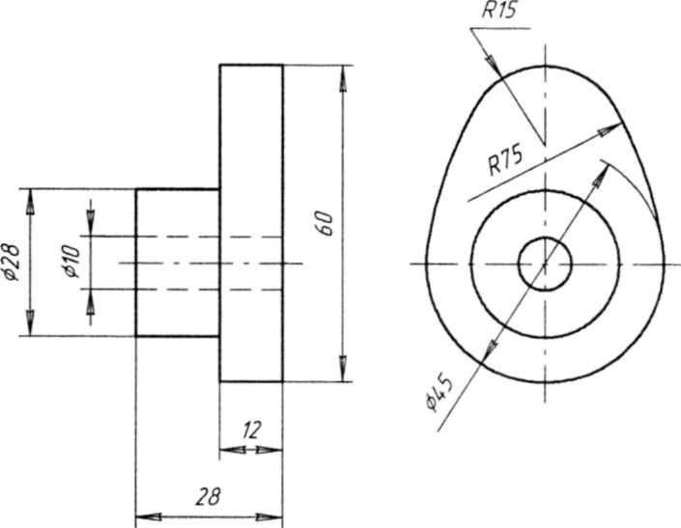

ПРИЛОЖЕНИЕ 5
Чертеж ролика

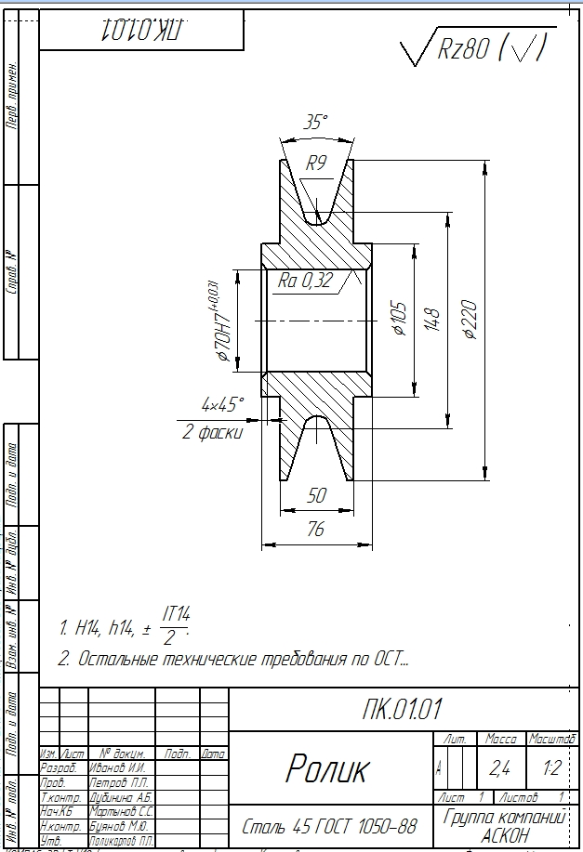

ПРИЛОЖЕНИЕ 6

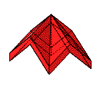

ПРИЛОЖЕНИЕ 7
Треугольник Пенроуза

